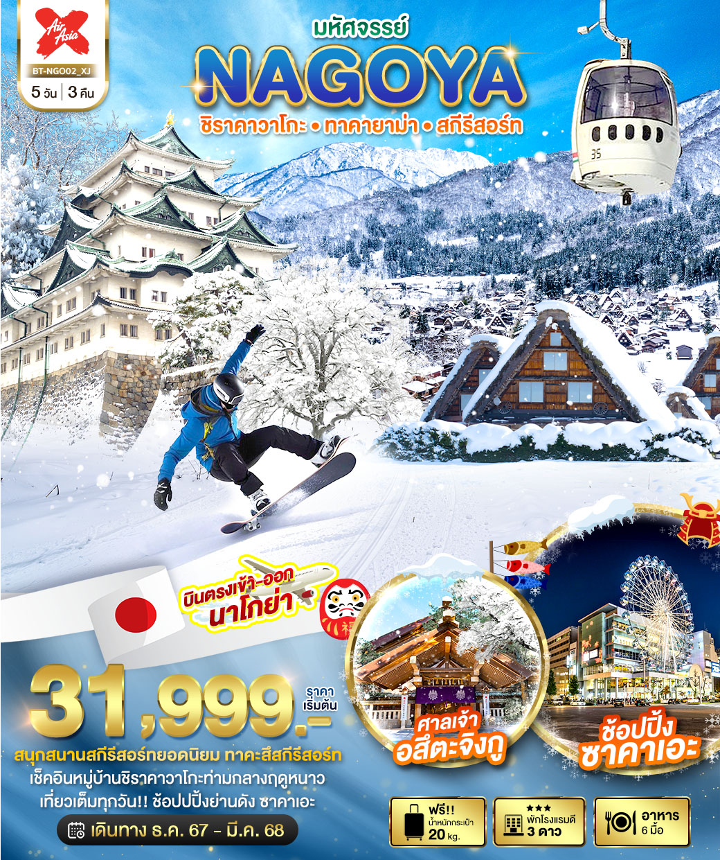

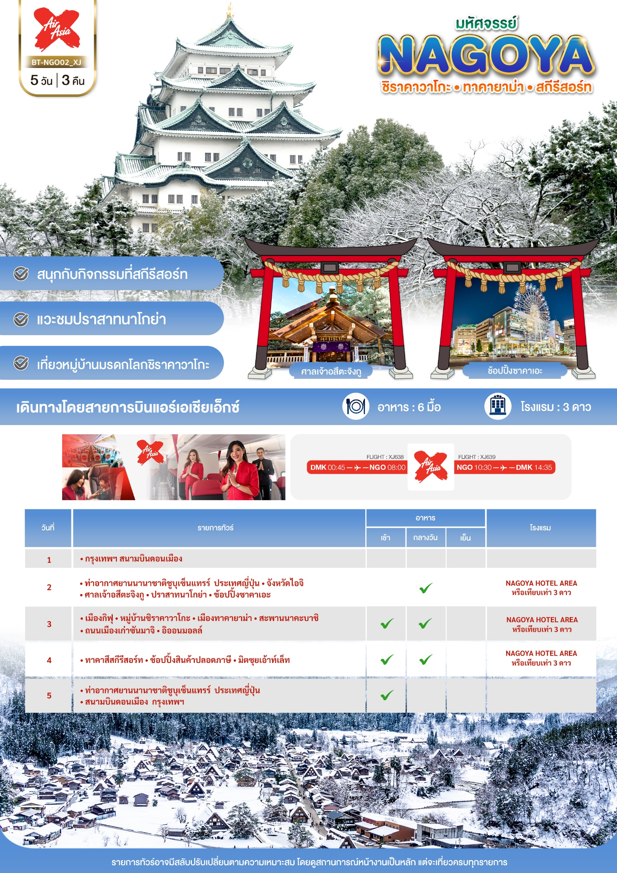

อัตราค่าบริการและเงื่อนไขรายการท่องเที่ยว

วันเดินทาง | จำนวนต่อกรุ๊ป | ผู้ใหญ่ | เด็กอายุต่ำกว่า 6 ปีไม่มีเตียง | พักเดี่ยว
28 ธันวาคม 2567 - 01 มกราคม 2568 | 35+1 | 42,999 | 40,999 | 7,900
29 ธันวาคม 2567 - 02 มกราคม 2568 | 35+1 | 42,999 | 40,999 | 7,900
18 - 22 มกราคม 2568 | 35+1 | 31,999 | 29,999 | 6,900
25 - 29 มกราคม 2568 | 35+1 | 33,999 | 31,999 | 6,900
08 - 12 กุมภาพันธ์ 2568 | 35+1 | 33,999 | 31,999 | 6,900
15 - 19 กุมภาพันธ์ 2568 | 35+1 | 31,999 | 29,999 | 6,900
22 - 26 กุมภาพันธ์ 2568 | 35+1 | 33,999 | 31,999 | 6,900
01 - 05 มีนาคม 2568 | 35+1 | 31,999 | 29,999 | 6,900

**ราคา INFANT (อายุไม่ถึง 2 ปี บริบูรณ์ ณ วันเดินทางกลับ) ท่านละ 10,000 บาท ไม่มีที่นั่ง
อัตรานี้รวมรายการทัวร์และตั๋วเครื่องบินแล้ว**

อัตราค่าบริการนี้สำหรับลูกค้าเดินทางพร้อมคณะทัวร์เท่านั้น หากลูกค้ามีความประสงค์ไม่เดินทางพร้อมคณะทัวร์หรือตามโปรแกรมทัวร์ ทางบริษัทฯขออนุญาตเก็บค่าใช้จ่ายเพิ่มเติมท่านละ 5,000 บาท โดยมิต้องแจ้งให้ท่านทราบล่วงหน้า

ราคา JOINLAND หักตั๋วเครื่องบินออกท่านละ 14,000 บาท
พีเรียดเดินทางช่วงปีใหม่หักตั๋วเครื่องบินออกท่านละ 16,500 บาท
อัตราค่าบริการนี้ไม่รวม ค่าทิปไกด์,พนักงานขับรถ รวมทั้งทริป 2,000 บาท/ท่าน

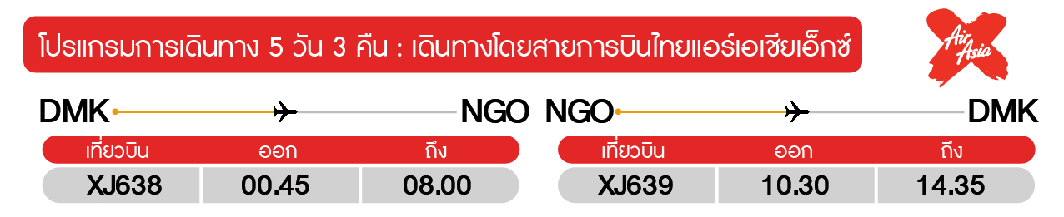
วันแรก กรุงเทพฯ สนามบินดอนเมือง

21.30 น. พร้อมกันที่ สนามบินดอนเมือง อาคาร 1 ชั้น 3 ประตู 6 เคาน์เตอร์ 6-7 สายการบินไทยแอร์เอเชีย เอ๊กซ์ Thai Air Asia X (XJ) โดยมีเจ้าหน้าที่อำนวยความสะดวกแก่ทุกท่าน
วันที่สอง ท่าอากาศยานนานาชาติชูบุเซ็นแทรร์ ประเทศญี่ปุ่น • จังหวัดไอจิ • ศาลเจ้าอสึตะจิงกู • ปราสาทนาโกย่า • ช้อปปิ้งซาคาเอะ (-/กลางวัน/-)

00.45 น. ออกเดินทางสู่เมืองนาโกย่า ประเทศญี่ปุ่น โดยเที่ยวบินที่ XJ638 (ค่าทัวร์ไม่รวมอาหารและเครื่องดื่มบนเครื่อง)
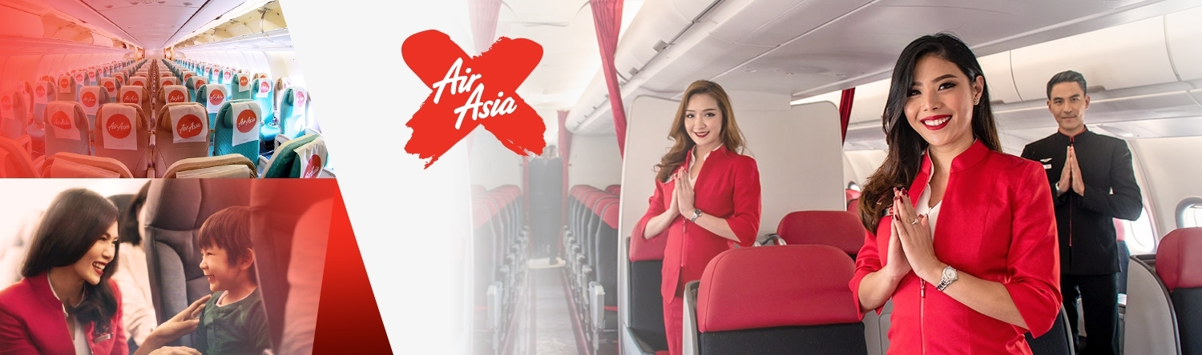
08.00 น. เดินทางถึง ท่าอากาศยานนานาชาติชูบุเซ็นแทรร์ ประเทศญี่ปุ่น พบการต้อนรับอย่างอบอุ่นจากเจ้าหน้าที่ (เวลาท้องถิ่นที่ญี่ปุ่นเร็วกว่าประเทศไทย 2 ชั่วโมง)
เดินทางสู่ จังหวัดไอจิ จังหวัดในภูมิภาคชูบุ ภูมิประเทศของไอจิมีทั้งพื้นที่ราบในเมืองใหญ่ ชายหาด ภูเขาสูง หิมะ ทุ่งดอกไม้ ย่านโรงงานอุตสาหกรรม ในอดีตเคยเป็นฐานที่มั่นของ 3 แม่ทัพชื่อดังในประวัติศาสตร์ญี่ปุ่น ได้แก่ โนบุนากะ โอดะ อิเอยาสึ โทกุงาวะ และฮิเดโยชิ โทโยโทมิ
นำท่านชม ศาลเจ้าอสึตะจิงกู เป็นศาลเจ้าลัทธิชินโตที่ผู้คนเคารพบูชามากที่สุดเป็นอันดับสองรองจากศาลเจ้าใหญ่แห่งอิเสะ และมีอายุยาวนานกว่า 1,900 ปี ศาลเจ้าแห่งนี้เป็นที่ประดิษฐานของดาบคุซานางิอันศักดิ์สิทธิ์ หนึ่งในเครื่องราชกกุธภัณฑ์สามชิ้นของญี่ปุ่น ซึ่งเปรียบได้กับดาบเอ็กซ์แคลิเบอร์ในตำนาน ถึงแม้จะเป็นที่ประดิษฐานของดาบของพระจักรพรรดิ แต่ก็ไม่เคยมีการนำดาบออกมาแสดงให้เห็น อย่างไรก็ตาม อัตสึตะจิงกู มีชุดสะสมดาบซามูไรอันยิ่งใหญ่และน่าประทับใจ มาจัดแสดงผัดเปลี่ยนหมุนเวียนในหอคลังสมบัติ พร้อมกับโบราณวัตถุกว่า 6,000 รายการ รวมถึง วัตถุที่เป็นทรัพย์สินทางวัฒนธรรมที่สำคัญและสมบัติของชาติ เช่น ผืนผ้าศักดิ์สิทธิ์ ต้นฉบับหนังสือ หน้ากาก กระจก เครื่องเรือน และชุดสะสมดาบและใบมีดจำนวนมาก
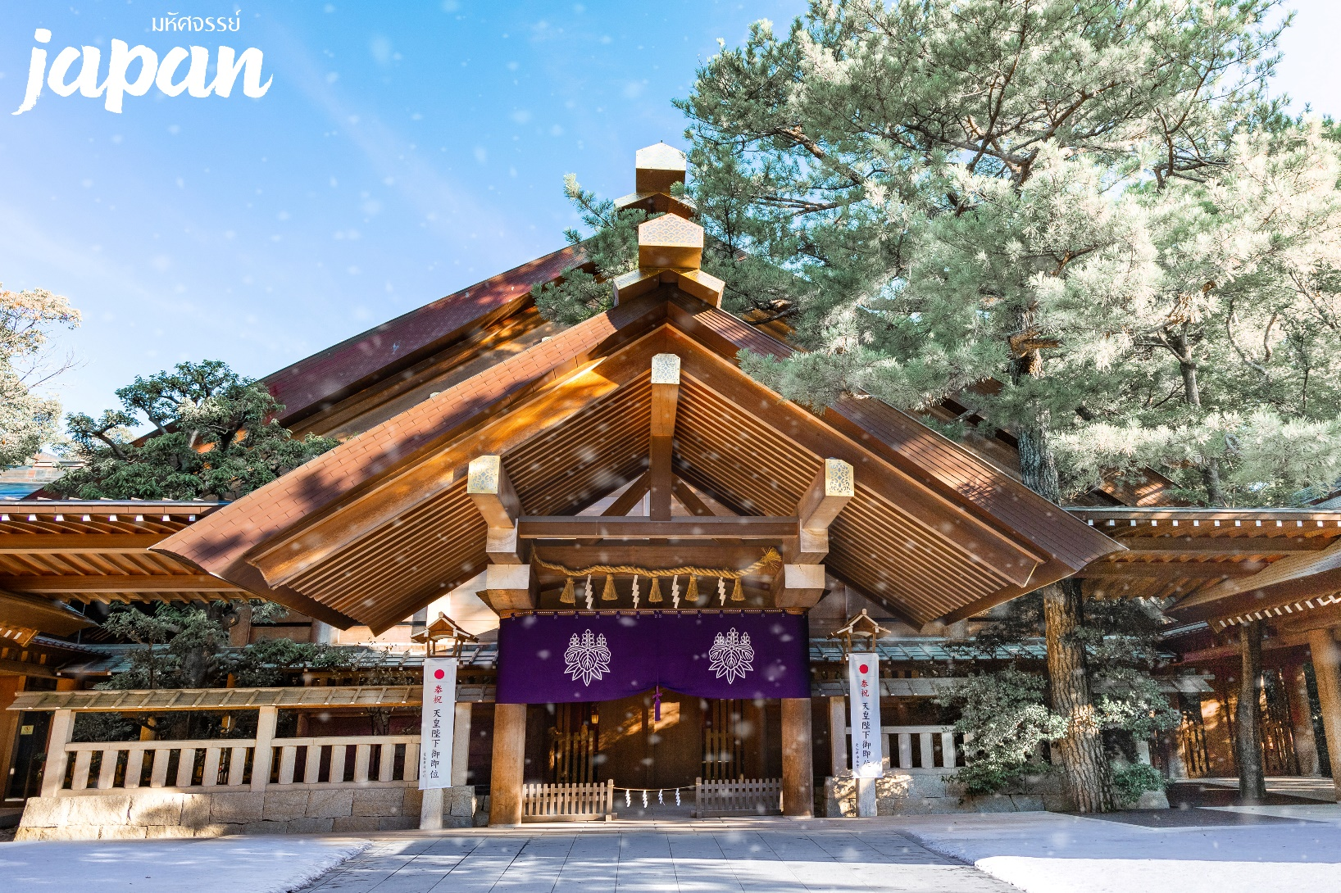

นำท่านสู่ ปราสาทนาโกย่า ในสมัยเอโดะ นาโกย่าเป็นหนึ่งในเมืองที่ให้ความสำคัญปราสาทที่สุด และปราสาทนาโกย่าก็เป็นที่พำนักของตระกูลโอวาริโทคุกาวะ หนึ่งในสามสายสกุลโทคุกาวะที่มีสิทธิได้รับเลือกให้เป็นโชกุน อีกทั้งยังเป็นแนวหน้าในการป้องกันเมืองเมื่อสู้รบกับโอซาก้า ประดับหลังคาด้วยรูปหล่อปลาโลมาทองคำระยิบระยับ 18 กะรัต สูง 2 เมตร และเป็นหอคอยปราสาทที่ใหญ่ที่สุดของประเทศ ปราสาทแห่งนี้ถูกเผาเมื่อช่วงสงครามในปีพ.ศ. 2502 (ปีโชวะที่ 34) หอคอยกลางปราสาทห้าชั้นขนาดใหญ่ที่หลังคาประดับด้วยปลาคาร์ปหัวสิงห์สีทอง ความสูงประมาณ 48 เมตร และหอคอยกลางปราสาทขนาดเล็ก ความสูงประมาณ 24 เมตร ได้รับการบูรณะขึ้นใหม่ในภายหลัง พาท่านเที่ยวชมบริเวณภายนอกปราสาท สามารถรับชมการแสดงโชว์นินจาที่ลานปราสาทนาโกย่าในทุกวันหยุดสุดสัปดาห์และวันหยุดนักขัตฤกษ์ อีกทั้งยังมีเหล่านินจาและซามูไรปรากฏกายเพื่อพบปะและทักทายผู้มาเยือนปราสาทนาโกย่าในทุกๆวันอีกด้วย (ราคาทัวร์ไม่รวมค่าเข้าชมภายในปราสาท 500 เยน/ท่าน )
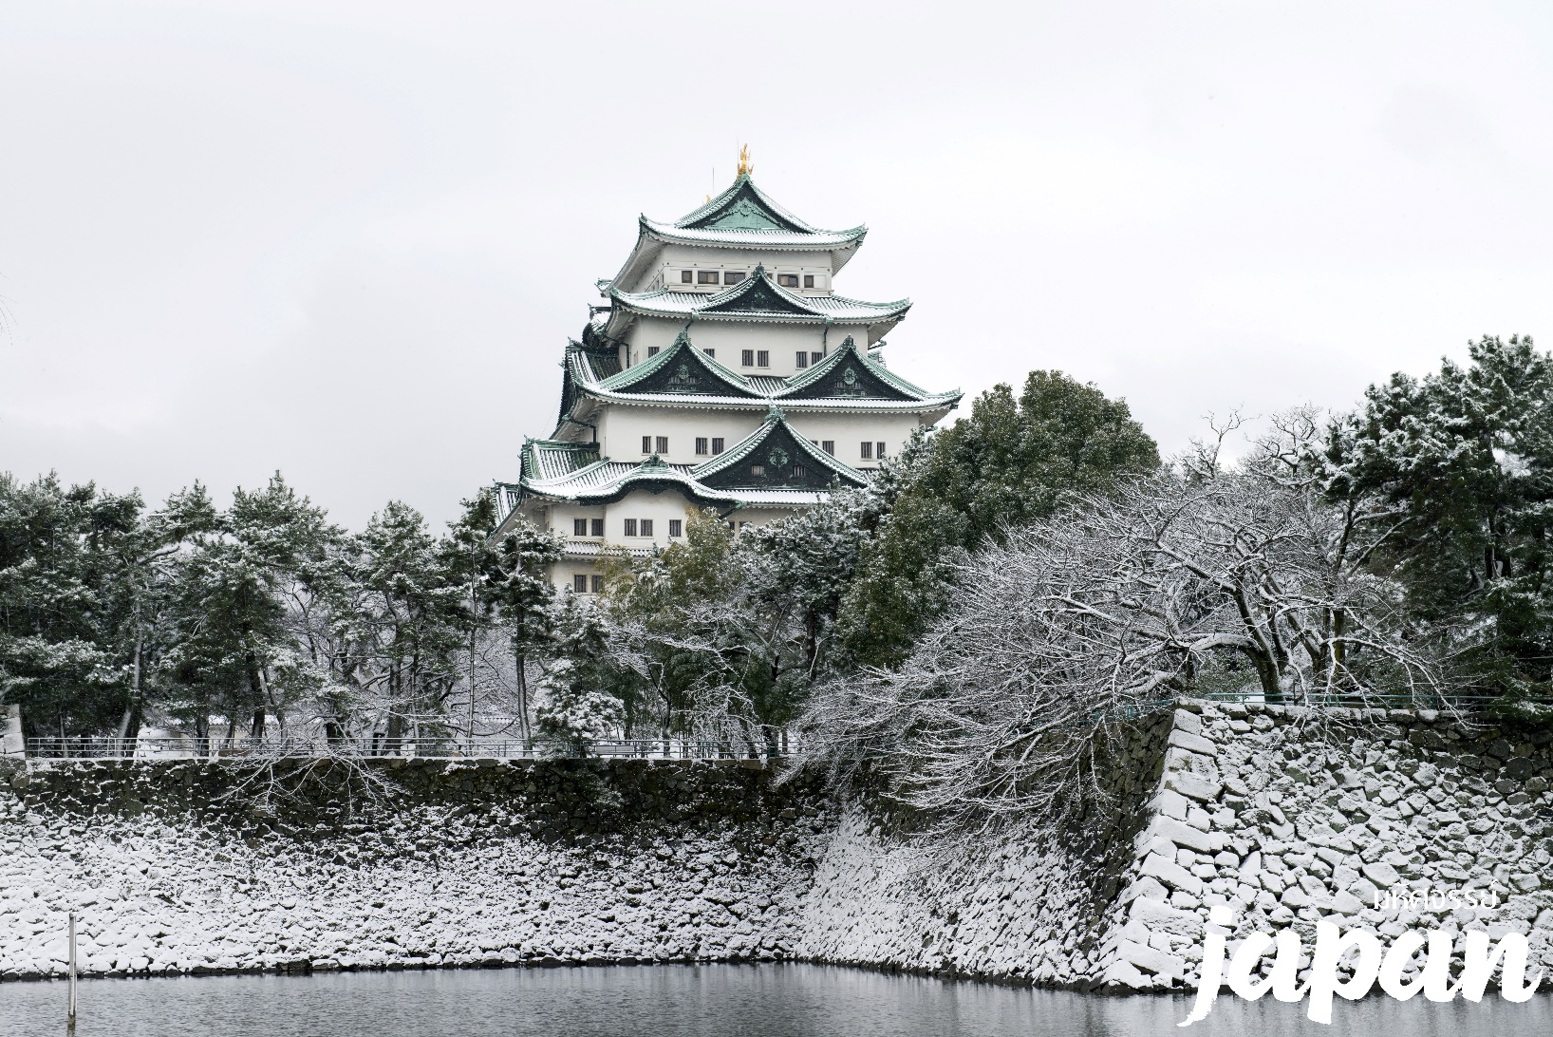
กลางวัน บริการอาหารกลางวัน ณ ภัตตาคาร
เดินทางสู่ ย่านช้อปปิ้งซาคาเอะ เป็นย่านใจกลางเมืองตั้งอยู่ทางด้านตะวันออกของสถานี Nagoya Station เป็นระยะทาง 2 กิโลเมตร และในบริเวณใกล้เคียงจะมีห้างสรรพสินค้าแหล่งช็อปปิ้งหลายแห่ง และยังมีร้านอาหารให้ที่น่าสนใจอีกมากมาย และบริเวณใกล้เคียงยังเป็นสถานที่ที่น่าสนใจอีกอย่างมาก เช่น Nagoya TV Tower เป็นแลนมาร์คอันเก่าแก่ของนาโงย่าเพราะเป็นหอส่งสัญญาณโทรทัศน์แห่งแรกในญี่ปุ่น สูง180 เมตรและมีจุดชมวิวสูง 220 เมตร หรือ Oasis 21 เป็นสถานีรถเมล์ใหญ่ที่ครบวงจร มีร้านค้า มีแหล่งช็อปปิ้งหลากหลาย เป็นต้น
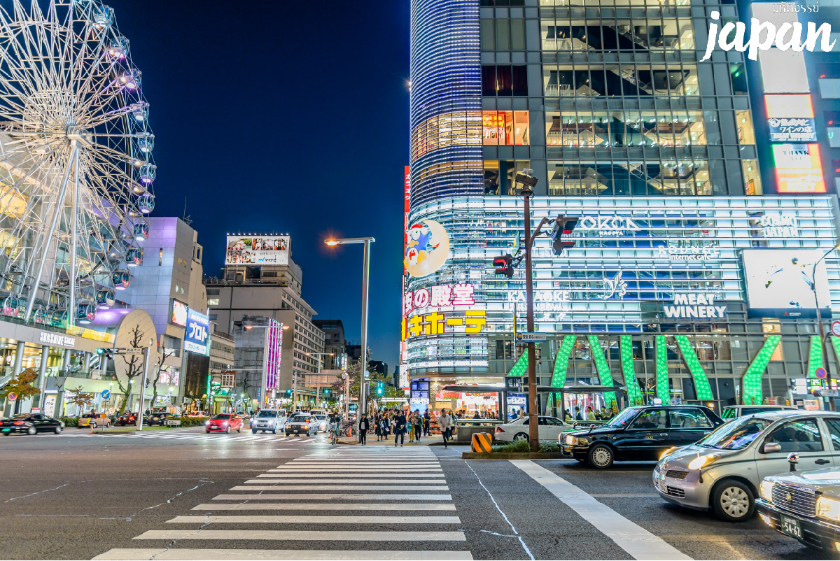
ค่ำ อิสระอาหารค่ำตามอัธยาศัย
ที่พัก NAGOYA HOTEL AREA ระดับ 3 ดาว หรือเทียบเท่ามาตรฐานของประเทศญี่ปุ่น
(โรงแรมที่ระบุในรายการทัวร์เป็นเพียงโรงแรมที่นำเสนอเบื้องต้นเท่านั้น ซึ่งอาจมีการเปลี่ยนแปลงแต่โรงแรมที่เข้าพักจะเป็นโรงแรมระดับเทียบเท่ากัน)
วันที่สาม เมืองกิฟุ • หมู่บ้านชิราคาวาโกะ • เมืองทาคายาม่า • สะพานนาคะบาชิ • ถนนเมืองเก่าซันมาจิ • อิออนมอลล์ (เช้า/กลางวัน/-)

เช้า บริการอาหารเช้า ณ ห้องอาหารของโรงแรม
นำท่านสู่ เมืองกิฟุ ตั้งอยู่ในภูมิภาคชูบุ จังหวัดนี้อยู่ระหว่างโตเกียว กับเกียวโต และอยู่ทางตอนเหนือของเมืองนาโงย่า มีธรรมชาติอันอุดมสมบูรณ์ ถูกล้อมรอบด้วยภูเขาและแม่น้ำ ด้วยธรรมชาติที่สมบูรณ์สุดๆ ของกิฟุ ทำให้นักท่องเที่ยวสามารถชื่นชมความงดงามของธรรมชาติได้ทุกฤดู
นำท่านชม หมู่บ้านมรดกโลกชิราคาวาโกะ ตั้งอยู่บนภูเขาในเขตจังหวัดกิฟุและโทยาม่า ประกอบไปด้วยบ้านเรือนที่มีอายุเก่าแก่กว่า 200 – 300 ปี กระจายไปในแนวเหนือ - ใต้ ตามที่ราบแคบๆ ที่ขนานไปกับแม่น้ำโชกาวะ สิ่งที่ดึงดูดนักท่องเที่ยวคือ หมู่บ้านโอกิมาจิ ซึ่งเป็นหมู่บ้านหลักและมีขนาดใหญ่ที่สุดในชิราคาวาโกะ นอกจากนี้ยังได้รับการขึ้นทะเบียนให้เป็นหมู่บ้านมรดกโลกอีกด้วย ไฮไลท์หมู่บ้านแห่งนี้คือการเดินชมบ้านแบบกัสโชสึคุริ ซึ่งเป็นบ้านชาวนาโบราณอายุมากกว่า 250 ปี บ้านแบบกัสโชสึคุริ มีลักษณะพิเศษ คือเป็นบ้านแบบญี่ปุ่นดั้งเดิม ซึ่งคำว่า กัสโช แปลว่า พนมมือ ตามรูปแบบของบ้านที่หลังคาชันถึง 60 องศา ลักษณะคล้ายสองมือที่พนมมือเข้าหากัน เพื่อป้องกันและรองรับหิมะทับถมในฤดูหนาวนั่นเอง โครงสร้างของบ้านก่อสร้างขึ้นโดยไม่ใช้ตะปู วัสดุก่อสร้างล้วนมาจากธรรมชาติ และบางบ้านเปิดเป็นร้านค้า ร้านขนมไว้บริการนักท่องเที่ยวอีกด้วย
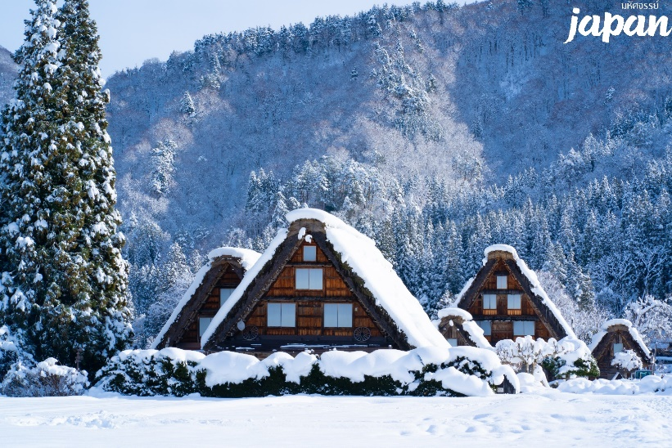
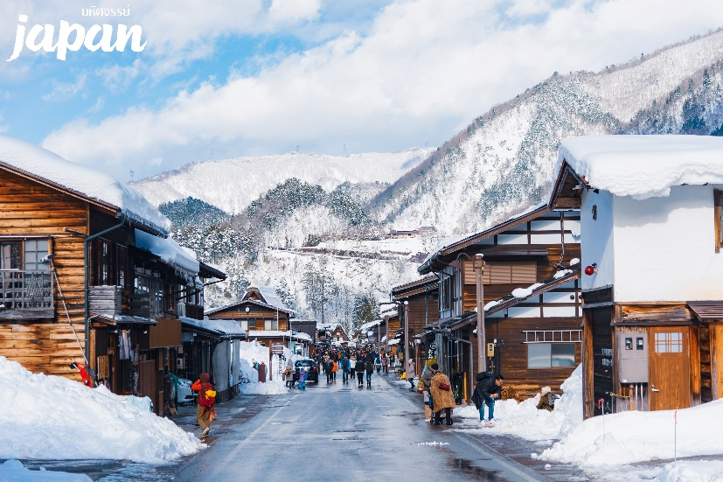

กลางวัน บริการอาหารกลางวัน ณ ภัตตาคาร
จากนั้น เดินทางสู่เมืองทาคายาม่า เป็นสถานที่ประวัติศาสตร์ในเขตเทือกเขาฮิดะ ซึ่งยังหลงเหลือบรรยากาศของญี่ปุ่นในสมัยเก่า มีบ้านเรือนและร้านค้าตั้งแต่ในอดีตซึ่งยังได้รับการอนุรักษ์ไว้เป็นอย่างดี เมื่อเดินทางเข้ามายังเมืองแห่งนี้ยังคงเห็นว่ามีการสวมชุดยูกาตะหรือนั่งรถลากชมเมืองเป็นกิจกรรมที่ยังคงอยู่มาอย่างยาวนาน
จากนั้นชม สะพานนาคะบาชิ ตั้งอยู่ที่เมืองทาคายาม่าในเขตฮิดะ ของจังหวัดกิฟุ ซึ่งตัวสะพานนี้มีจุดเด่นจากการทาสีแดงที่ตัวสะพานทำให้มองเห็นได้ชัดเจน และเป็นสัญลักษณ์สำคัญของเมือง เนื่องจากช่วงเดือนเมษายน ดอกซากุระ จะบานสะพรั่งบริเวณริมแม่น้ำ ทำให้เป็นจุดชมวิวที่สนใจของเมืองแห่งนี้ และนอกจากช่วงดอกซากุระแล้ว ยังเป็นจุดชมวิวที่น่าสนใจสำรับช่วงฤดูใบไม้เปลี่ยนสีอีกด้วย
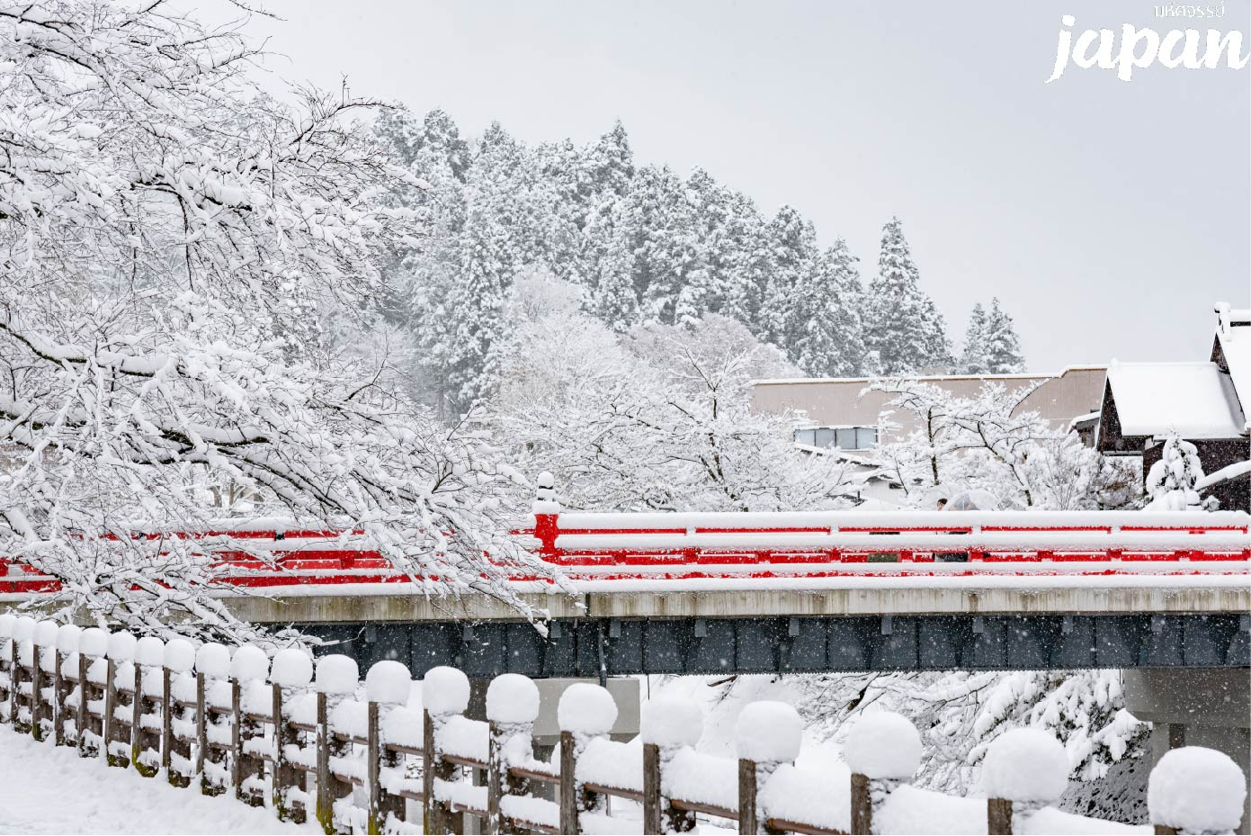

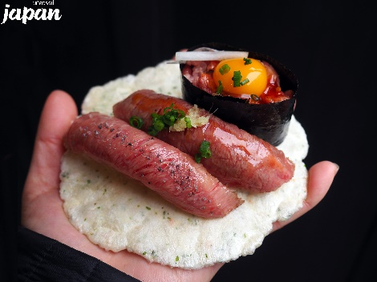
จากนั้นชม ถนนเมืองเก่าซันมาจิ เป็นแหล่งท่องเที่ยวยอดนิยมในตัวเมืองทาคายาม่า เป็นศูนย์กลางขอบเขตเมืองรอบปราสาท โดยชื่อ ซันมาจิ เป็นชื่อเรียกรวมของถนน 3 เส้น ซึ่งนับรวมแหล่งบ้านเรือนของเหล่าพ่อค้าวาณิชย์อย่างคะมิโจ และชิโมะโจ และได้รับการขนานนามว่าเป็นย่านเมืองเก่า หรือ โอลด์ทาวน์ อีกด้วย เพราะย่านนี้ยังเต็มไปด้วยบ้านเรือนที่อายุเก่าแก่นานกว่า 100 ปี และตลอดทางเดินบ้านเรือนจะเรียงรายไปด้วยร้านค้า ร้านนม ร้านขยาของที่ระลึกที่เป็นของชื่อดังของท้องถิ่นอย่างมากมาย ไม่ว่าจะเป็นสาเกญี่ปุ่น คาเฟ่ขนมหวาน ร้านอาหารขึ้นชื่อ “ซูชิเนื้อฮิดะ” ที่ไม่ว่าใครเดินมาถึงต่างต้องมาเข้าแถวลิ้มลองกันอย่างครึกครื้น
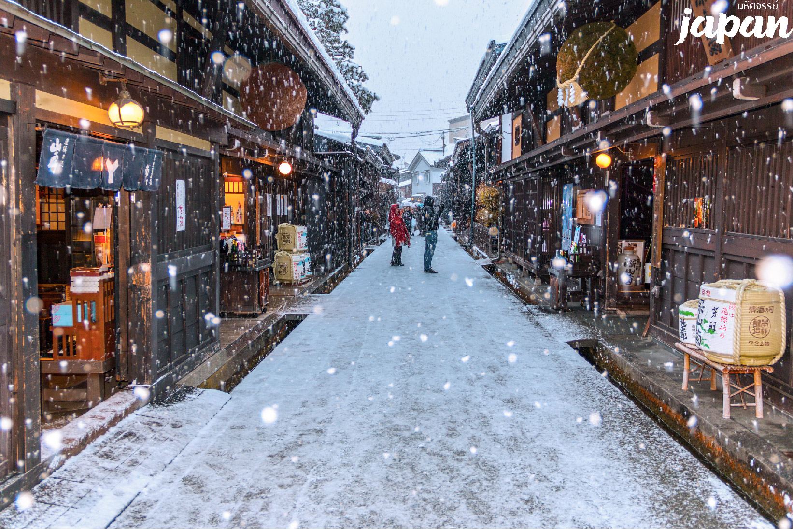

นำท่าน อิสระช้อปปิ้ง ณ อิออน มอลล์ ห้างสรรพสินค้าชั้นนำของญี่ปุ่น ที่มีสินค้ามากมายหลายชนิดในราคา ย่อมเยาให้ท่านเลือกซื้อได้อย่างเพลิดเพลินไม่ว่าจะเป็นอาหาร เครื่องดื่ม เสื้อผ้า เครื่องประดับ เครื่องสำอางและยา ซึ่งห้างอิออน มอลล์ นี้ เป็นห้างสรรพสินค้าที่อยู่ในวิถีชีวิตของคนญี่ปุ่น เพราะสามารถหาซื้อสินค้าได้ทุกชนิดในแห่งเดียวได้เลย และทุกๆช่วงเทศกาลทางห้างก็มีการจัดโปรโมชั่นประจำฤดูกาลอีกด้วย อีกทั้งยังสามารถนำสินค้าไปทำเรื่องยกเว้นภาษี โดยนำสินค้าที่ซื้อมาไปที่เคาน์เตอร์ TAX REFUND พร้อมกับแสดงใบเสร็จและพาสปอร์ตก็สามารถทำเรื่องยกเว้นภาษีได้เรียบร้อย
ค่ำ อิสระอาหารค่ำตามอัธยาศัย
ที่พัก NAGOYA HOTEL AREA ระดับ 3 ดาว หรือเทียบเท่ามาตรฐานของประเทศญี่ปุ่น
(โรงแรมที่ระบุในรายการทัวร์เป็นเพียงโรงแรมที่นำเสนอเบื้องต้นเท่านั้น ซึ่งอาจมีการเปลี่ยนแปลงแต่โรงแรมที่เข้าพักจะเป็นโรงแรมระดับเทียบเท่ากัน)
วันที่สี่ ทาคาสึสกีรีสอร์ท • ช้อปปิ้งสินค้าปลอดภาษี • มิตซุยเอ้าท์เล็ท (เช้า/กลางวัน/-)

เช้า บริการอาหารเช้า ณ ห้องอาหารของโรงแรม
เดินทางสู่ ทาคาสึสกีรีสอร์ท เป็นสกีรีสอร์ทขนาดใหญ่ที่ประกอบไปด้วย ตั้งอยู่ในพื้นที่ทาคาสึของเมืองกุโจที่ล้อมรอบด้วยภูเขา โดยมีพื้นที่คอร์สประมาณ 100 เฮคเตอร์ และทั้งหมด 13 คอร์ส มีความสูงและความหนาหิมะที่สูงที่สุดแห่งหนึ่งในญี่ปุ่นโดยมีปริมาณหิมะสูงถึง 280 ซม. มีผู้คนมาเยี่ยมชมถึง 278,000 คน ทำให้ที่นี่เป็นสกีรีสอร์ทที่ได้รับความนิยมอย่างล้นหลามและได้รับความนิยมมากที่สุดในภาคตะวันตกของญี่ปุ่น นอกจากสกี หรือสโนว์บอร์ด ที่ทาคาสึยังมีกิจกรรมอื่นๆที่สามารถให้ท่านได้เพลินเพลิน ไม่ว่าจะเป็น สโนว์โมบิล กระดานเลื่อนหิมะ อีกทั้งยังสามารถนั่งกระเช้าเชื่อมไปยัง Dynaland และ Takasu Snow Park ลานสกีขนาดใหญ่ ที่มีกิจกรรมอีกมากมายให้ท่านสามารถเพลิดเพลิน ด้วย (ราคาทัวร์ไม่รวมค่าอุปกรณ์กิจกรรม)
หมายเหตุ : กรณีสภาพอากาศไม่เอื้ออำนวย ทำให้ไม่สามารถเดินทางไปลานสกีได้ บริษัทฯขอสงวนสิทธิ์ในการปรับเปลี่ยนโปรแกรมโดยคำนึงถึงความปลอดภัยและผลประโยชน์ของลูกค้าเป็นหลัก

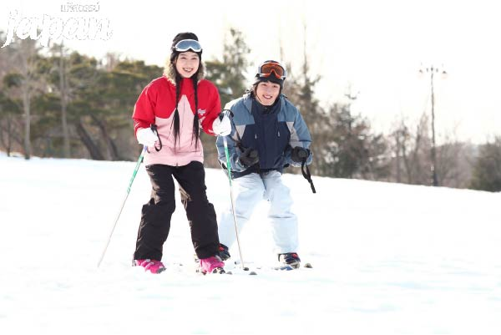
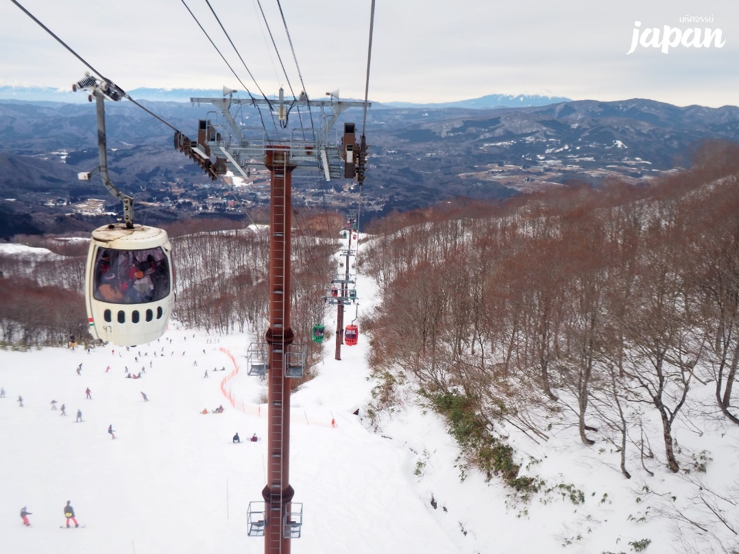
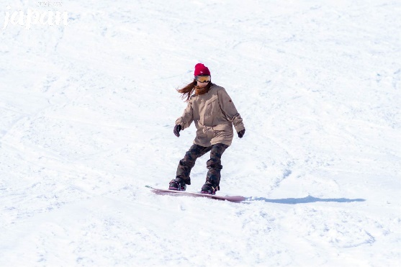

จากนั้น อิสระให้ท่าน ช้อปปิ้งสินค้าปลอดภาษี โดยภายในร้านประกอบไปด้วยสินค้าเพื่อสุขภาพ วิตามิน ยาบำรุง อุปกรณ์ครัวเรือนที่ผลิตมาจากส่วนประกอบอนุรักษ์ธรรมชาติ นอกจากนี้ยังมีสินค้าชื่อดังของญี่ปุ่น โฟมล้างหน้าถ่านหินภูเขาไฟ และ KAREN Special Set และอื่นๆอีกมากมาย
กลางวัน บริการอาหารกลางวัน ณ ภัตตาคาร
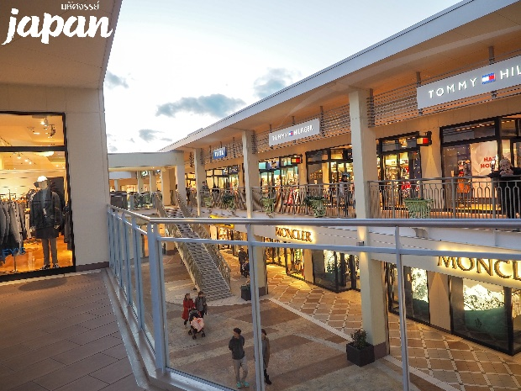
จากนั้น อิสระช้อปปิ้ง ณ มิตซุย เอ้าท์เล็ต ซึ่งเป็นเอ้าท์เล็ตขนาดใหญ่ ร้านค้ามากกว่า 100 ร้าน แต่ละร้านก็จะเป็นแบรนด์ขึ้นชื่อของทั้งญี่ปุ่น และต่างประเทศ แบรนด์ที่ได้รับความนิยมในญี่ปุ่น , WEGO แบรนด์ดังของขวัญใจวัยรุ่นญี่ปุ่น แบรนด์ที่ได้รับความนิยมไม่ว่าจะเป็น COACH, NIKE,ONITSUKATIGER, FURLA , LONGCHAMP , PAUL SMITH , PUMA , VANS , DIESEL , CALVIN KLEIN , TOMMY HILFIGER , ZARA , GAP เป็นต้น
เย็น อิสระอาหารค่ำตามอัธยาศัย
ที่พัก NAGOYA HOTEL AREA ระดับ 3 ดาว หรือเทียบเท่ามาตรฐานของประเทศญี่ปุ่น
(โรงแรมที่ระบุในรายการทัวร์เป็นเพียงโรงแรมที่นำเสนอเบื้องต้นเท่านั้น ซึ่งอาจมีการเปลี่ยนแปลงแต่โรงแรมที่เข้าพักจะเป็นโรงแรมระดับเทียบเท่ากัน)
วันที่ห้า ท่าอากาศยานนานาชาติชูบุเซ็นแทรร์ ประเทศญี่ปุ่น • สนามบินดอนเมือง กรุงเทพฯ
(เช้า/-/-)

เช้า บริการอาหารเช้า ณ ห้องอาหารของโรงแรม
10.30 น. ออกเดินทางกลับกรุงเทพฯ สายการบินไทยแอร์เอเชีย เอ๊กซ์ เที่ยวบินที่ XJ639
(ค่าทัวร์ไม่รวมอาหารและเครื่องดื่มบนเครื่อง)
14.35 น. เดินทางถึงสนามบินดอนเมือง กรุงเทพฯ โดยสวัสดิภาพพร้อมความประทับใจมิรู้ลืม
*************************************************

หมายเหตุ : การให้บริการของรถบัสนำเที่ยวในประเทศญี่ปุ่น ตามกฎหมายของประเทศญี่ปุ่นนั้นสามารถให้บริการได้วันละไม่เกิน 10 ชั่วโมง ไม่สามารถเพิ่มเวลาได้ จึงขอสงวนสิทธิ์ในการปรับเปลี่ยนตารางการท่องเที่ยวในรายการเดินทาง โดยมัคคุเทศก์และคนขับจะเป็นผู้บริหารเวลาตามความเหมาะสม

